关于组织常州市小学《道德与法治》新教材培训的通知

各辖市区教师发展中心：

为更好地加强对统编《道德与法治》新教材的学习，现对我市小学《道德与法治》新教材组织培训。具体通知如下：

**一、培训时间**

时间：2021年6-8月

**二、培训对象**

常州市小学道德与法治学科教师。

**三、培训内容**

|  |  |  |
| --- | --- | --- |
| 序号 | 内 容 | 授课人 |
| 1 | 《模拟法庭的指导策略》 | 新北区人民法院 孙舒妤 |
| 2 | 《学会反思》 | 武进区刘海粟小学 张云波 |
| 3 | 江苏省小学道德与法治评优课A组13节（二年级下册） | |
| 4 | 江苏省小学道德与法治评优课B组13节（六年级上册） | |

**四、培训方式**

网络培训。其中

1.序号1、序号2的网址：

<http://live.pebook.cn/live/channelpage-186224?shareuid=0&v=1620394831819>

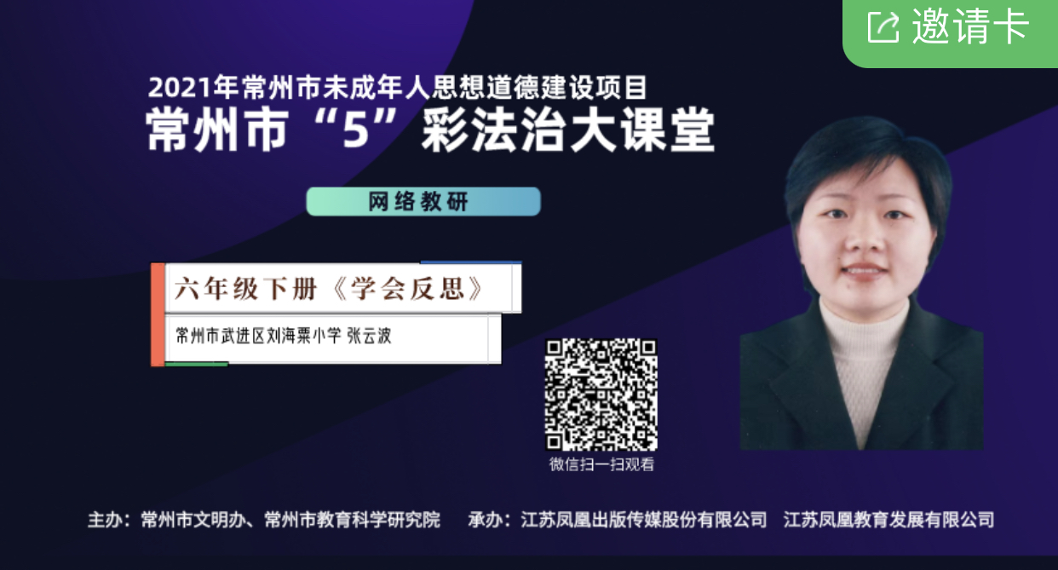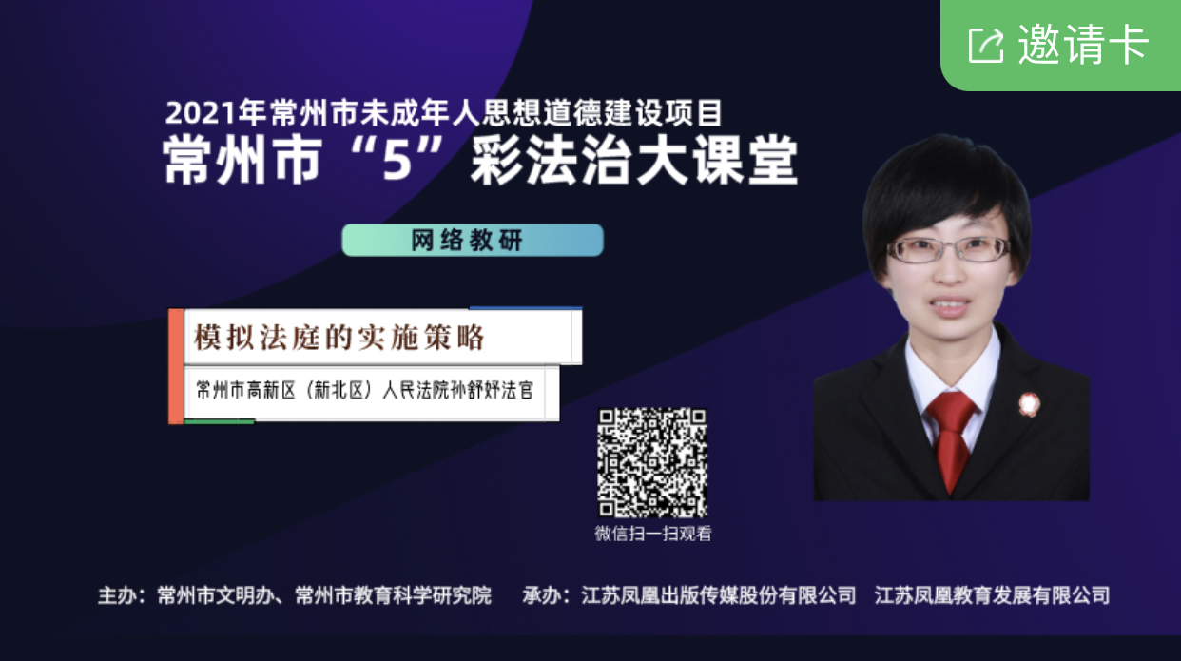 序号1、序号2的二维码：

2.江苏省评优课：百度网盘

（1）A组：C:\Users\jysdh\AppData\Roaming\Tencent\QQTempSys\%W@GJ$ACOF(TYDYECOKVDYB.pnghttps://pan.baidu.com/s/1-sDTjzltECq8H7b6ERXyWA  提取码：0422

（2）B组：C:\Users\jysdh\AppData\Roaming\Tencent\QQ\Temp\%W@GJ$ACOF(TYDYECOKVDYB.pnghttps://pan.baidu.com/s/1BLk5RLlHcDDxicSGyo8AcQ  提取码:5wr9

请辖市区教师发展中心组织教师参加本次培训。

常州市教育科学研究院

2021年5月25日